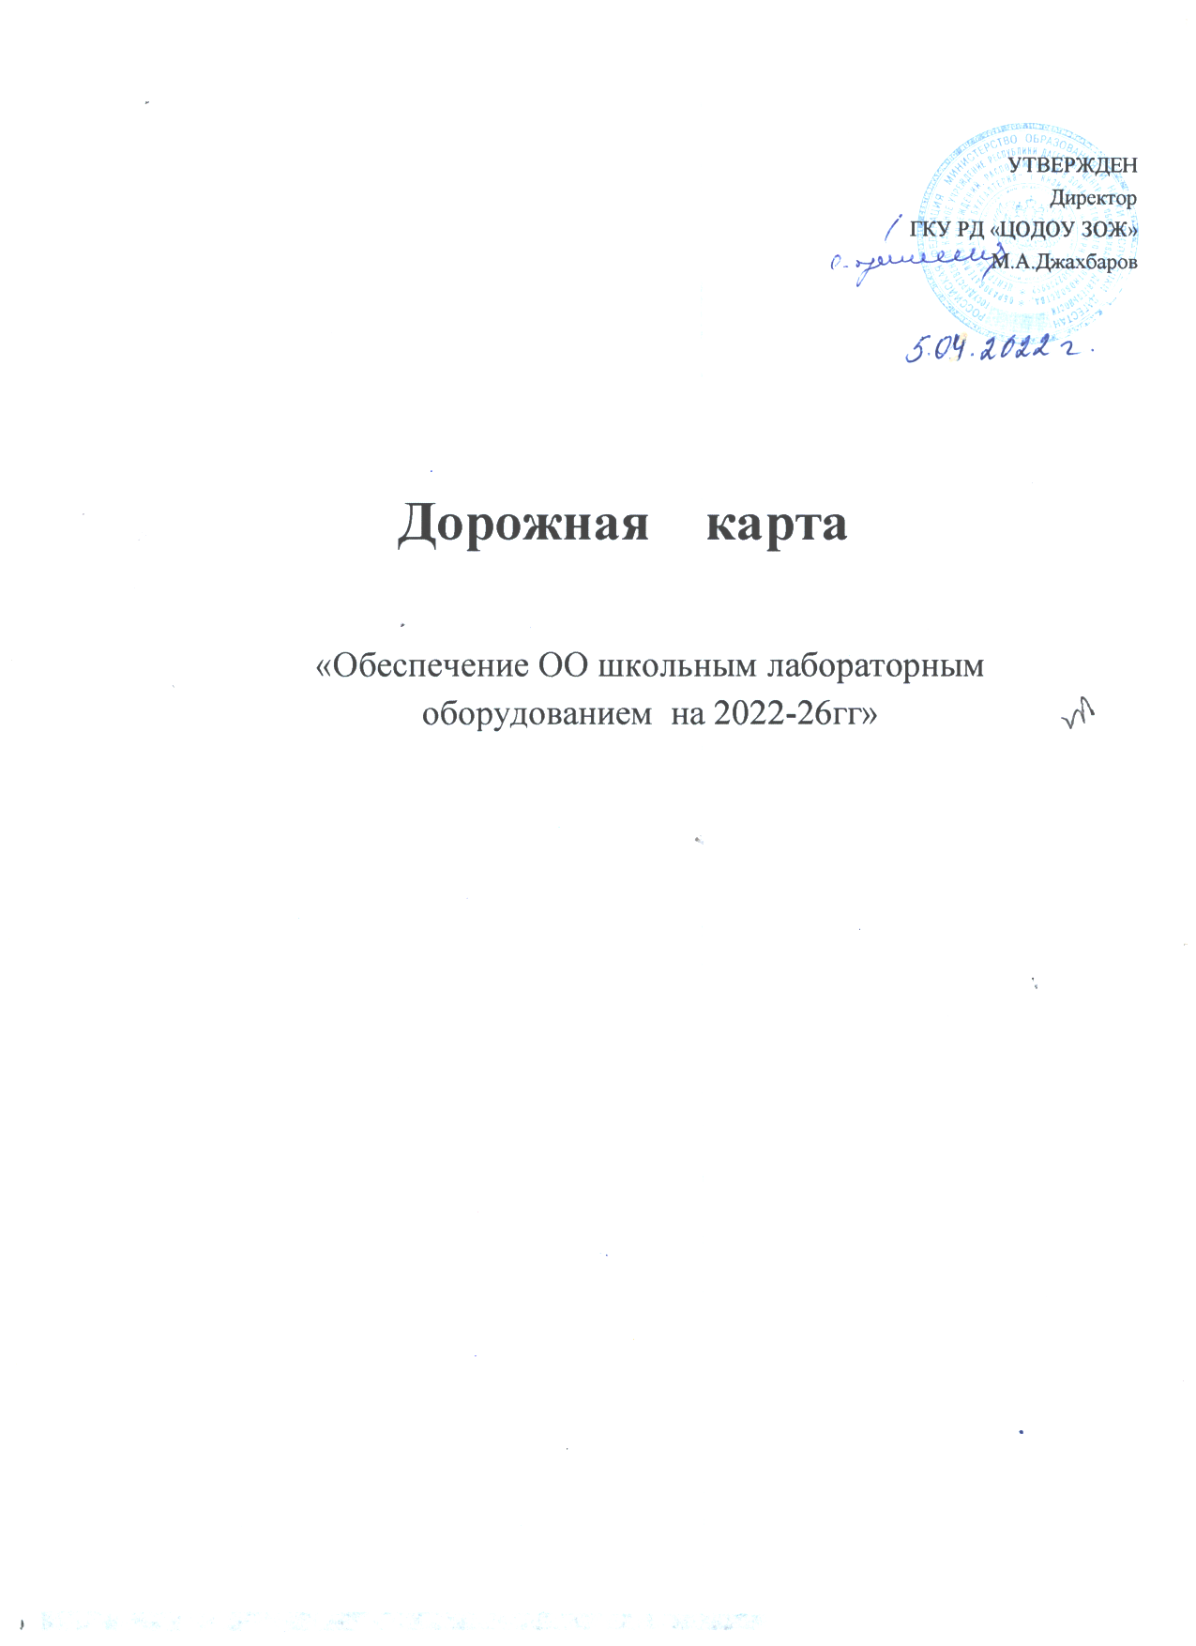

Оглавление

1. Введение.
2.Анализ учебно-лабораторного оснащения образовательного процесса.
3. Цели.
- Задачи.
- Пути решения.
- Сроки и этапы реализации перспективного плана
7.План работы по улучшению учебно-методической базы образовательных организаций района. Основные этапы работы по планированию оснащения образовательных организаций:

1. Введение
Учебно - лабораторное оборудование необходимое условие функционирования образовательного процесса и реализации целевой программы развития. Использование учебно-лабораторного оборудования обогащает процесс подготовки к занятиям. В процессе активного применения оборудования на уроке повышается мотивация и интерес у обучающихся к обучению, активизируется и повышается их познавательная, мыслительная деятельность, повышается качество результатов деятельности.
2.Анализ учебно-лабораторного оснащения образовательного процесса
В образовательных организациях ГКУ РД «ЦОДОУ ЗОЖ» не в достаточном объеме учебно-лабораторное оборудование по химии для качественного проведения учебных, лабораторных занятий, учебной практики. Имеющееся оборудование не позволяет выполнить практическую часть программного материала в полном объеме.
Проблемы:
- недостаточность обеспеченности современными средствами обучения, учебно-лабораторным оборудованием;
- недостаточное обеспечение образовательных организаций новейшим оборудованием.
Предложения по улучшению учебно-методической базы и ее эффективного использования:
- продолжить работу по совершенствованию учебно-методической базы, - продолжить внедрение в процесс обучения с использованием информационно-компьютерных и модульных технологий.
- продолжить оптимизацию условий для подготовки учителя к уроку через использование информационных ресурсов и технологий.
3. Цели:
- создание условий для образовательного процесса;
- оснащение необходимым учебно-лабораторным оборудованием; - оснащение в соответствии с требованиями федерального компонента государственных образовательных стандартов нового поколения учебных кабинетов.
4. Задачи:
- создать условия для совершенствования образовательного процесса; - повысить рост мотивации обучающихся к обучению, повышению наглядности на уроках, повышению качества образования; - реализовать на практике личностно-ориентированный подход к обучающимся, к осознанию значимости образования;
- оптимизировать образовательную среду и достичь планируемых результатов, заложенных в новых стандартах.
5. Пути решения:
Рациональное и эффективное использование имеющегося лабораторного оборудования. Оформление заявки в Минобр РД для заказа необходимого оборудования по химии.
6. Сроки и этапы реализации перспективного плана.
Сроки реализации Программы — с 2022 по 2026гг.
7. План работы по улучшению учебно-методической базы образовательных организаций. Основные этапы работы по планированию оснащения образовательных организаций:

 | Мероприятия по оснащению учебных кабинетов химии | Срокивыполнения | Ответственные
1. | Проведение мониторинга обеспечения ОО учебно - лабораторным оборудованием | Апрель 2022 г. | Методист ИМЦ  Абдулмуслимова Х.С.  Руководители ОО
2. | Утверждение перечня оборудования ОО кабинетов химии | Апрель 2022 г. | Методист ИМЦ  Абдулмуслимова Х.С.  Руководители ОО
З. | Изучение состояния использования имеющегося оборудования кабинетов химии | Апрель2022г. | Методист ИМЦ  Абдулмуслимова Х.С.  Руководители ОО
4. | Проверка наличия паспортов учебных кабинетов химии | Август 2022 г. | Методист ИМЦ  Абдулмуслимова Х.С.  Руководители ОО
5. | Проверка наличия актов готовности учебных кабинетов к новому учебному году | Август 2022 г. | Методист ИМЦ  Абдулмуслимова Х.С.  Руководители ОО

Учебно - лабораторное оборудование кабинета химии
 | Перечень имеющегося оборудования/реактивов в соответствии с образовательной программой |  |  |  |  |  | % обеспеченности от требований, установленной образовательной программой ОО
1. | Комплект противопожарного инвентаря |  |  |  |  |  | 78
2. | Штатив для пробирок |  |  |  |  |  | 25
З. | Щипцытигельные |  |  |  |  |  | 35
4. | Электронныйтермометр |  |  |  |  |  | 15
5. | Аптечкамедицинская |  |  |  |  |  | 100
6. | Доска для сушки лабораторной посуды |  |  |  |  |  | 25
7. | Ерши для мытья посуды (набор ) |  |  |  |  |  | 30
8. | Ножницы |  |  |  |  |  | 78
9. | Очкизащитные |  |  |  |  |  | 30
10. | Перчаткирезиновые |  |  |  |  |  | 100
11. | Спиртовка лабораторная |  |  |  |  |  | 40
12. | Аппарат для проведения химических реакций в замкнутой системе |  |  |  |  |  | 10
13. | Прибор для получения газов (лабораторный) |  |  |  |  |  | 22
14. | Весыэлектронные |  |  |  |  |  | 12
15. | Колпакстеклянный |  |  |  |  |  | 50
16. | Комплект ареометров учебных от 1 до 2 г/см3 |  |  |  |  |  | 8
17. | Прибор для определения Электропроводности (демонстрационный) |  |  |  |  |  | 10
18. | Прибор для определения состава воздуха (демонсационный |  |  |  |  |  | 12
19. | Прибор для получения газов (демонстрационный |  |  |  |  |  | 18
20. | Воронка делительная цилиндрическая, 250 мл |  |  |  |  |  | 25
21. | Воронка делительная цилиндрическая,100 мл |  |  |  |  |  | 50
22. | Воронка простая конусообразная, 90 мм |  |  |  |  |  | 54
23. | Воронка простая конусообразная от 34 до 56 мм |  |  |  |  |  | 15
24. | Колбаконическая, 250 мл |  |  |  |  |  | 55
25. | Колбаконическая, 100 мл |  |  |  |  |  | 50
26. | Колбаконическая, 50 мл |  |  |  |  |  | 35
27. | Колба | круглодонная, 50 мл |  |  |  |  | 10
28. | Колбаплоскодонная, 250 мл |  |  |  |  |  | 10
29. | Колбаплоскодонная, 50 мл |  |  |  |  |  | 35
30. | Ложкадлясжиганиявеществ |  |  |  |  |  | 50
31. | Микролаборатория для химического эксперимента |  |  |  |  |  | 2
32. | Микролаборатория для химических практикумов |  |  |  |  |  | 2
33. | Наборстеклянных |  | трубоккомбинированный |  |  |  | 8
34. | Палочкистеклянные |  |  |  |  |  | 25
23. | Набор № 22 ВС «Индикаторы» |  |  |  |  |  |  | 26
24. | Набор №24 ОС «Материалы»
25. | Набор № 20 ВС «Кислоты» |  |  |  |  |  |  | 16
26. | Набор ВС «Щелочи» |  |  |  |  |  |  | 16
27. | Набор №5 С «Органические вещества» |  |  |  |  |  |  | 16
28. | Набор №6 С «Органическиевещества» |  |  |  |  |  |  | 16
29. | Набор №9 ВС «Образование неорганических веществ»
30. | Набор N911 С «Соли для демонстрации опытов» |  |  |  |  |  |  | 16
31. | Набор ВС «Сульфаты, сульфиты» |  |  |  |  |  |  | 16
32. | Набор ВС «Металлы, оксиды» |  |  |  |  |  |  | 16
33. | Набор №21 ВС «Неорганические вещества» |  |  |  |  |  |  | 16
34. | Набор №9 ОС «Галогениды» |  |  |  |  |  |  | 16
35. | Набор №25 «Для проведения термических работ» |  |  |  |  |  |  | З
Натуральныеобъекты и коллекции
1. | Каменный уголь и продукты его переработки |  |  | 18
2. | Металлы и сплавы |  |  | 20
З. | Стекло и изделия из стекла |  |  | 12
4. | Нефть и продукты ее переработки |  |  | 18
5. | Пластмассы |  |  | 15
6. | Топливо |  |  | 18
7. | Чугун и сталь |  |  | 12
8. | Шкалатвердости |  |  | 32
9. | Коллекция минералов и горных пород |  |  | 25
10. | Коллекцияминеральныхудобрений |  |  | 10
11. | Набор |  | кристаллических решеток: графита, меди, алмаза... | 5
Реактивы:
1 | Набор №1 ОС «Кислоты» | Кислота серная 4,800 кг  Кислота соляная 2,500 кг | 0
2.- | Набор № 2 ОС «Кислоты» | Кислота азотная 0,300 кг  Кислота ортофосфорная 0,050 кг.
З. | Набор №З ОС «Гидроксиды» | Аммиак 25 ⁰/0-ный 0,500 кг  Бария гидрохлорид 0,050 кг  Калия гидрохлорид 0,200 кг  Кальция гпдрохлорид 0,500 кг  Натрия гидрохлорид 0,500 кг | 0
4. | Набор №4 ОС «Оксидыметаллов» | Алюминия оксид 0,100 кг  Бария оксид 0, 100 кг  Железа(Ш) оксид 0,100 кг  Кальция оксид 0, 100 кг  Магния оксид 0.100 кг  Меди (П) оксид (гранулы) 0,200 кг  Меди(П) оксид (порошок) 0, 100 кг  Цинка оксид 0, 100 кг | 0
5. | Набор № 5 ОС «Металлы» | Алюминий (гранулы) 0, 100 кг  Алюминий (порошок) 0,050 кг  Железо восстановл (порошок) 0,050 кг  Магний (лента) 0,050 кг  Медь (гранулы, опилки) 0,050 кг  Цинк (гранулы) 0,500 кг  Цинк (порошок) 0,500 кг  Олово ( гранулы) 0.500 кг | 0

6. | Набор ОС  «Галогениды» | Алюминия хлорид 0,050 кг  Аммония хлорид 0, 100 кг  Бария хлорид 0, 100 кг  Железа (Ш) хлорид 0, 100 кг  Калия йодид 0,100 кг  Калия хлорид 0,050 кг  Кальция хлорид 0,100 кг  Лития хлорид 0,050 кг  Магния хлорид 0, 100 кг  Меди (П) хлорид 0, 100 кг  Натрия бромид 0, 100 кг  Натрия фторид 0,050 кг  Натрия хлорид 0, 100 кг  Цинка хлорид 0,050 кг | 0
7. | набор ОС «Сульфаты  Сульфиты. Сульфиды» | Алюминия сульфат 0, 100 кг  Аммония сульфат 0, 100 кг  Железа (П) сульфид 0,050 кг  Железа (П) сульфат 0, 100 кг 7-ми водный  Калия сульфат 0,050 кг  Кобальта (П) сульфат 0,050 кг  Магния сульфат 0,050 кг  Меди (П) сульфат безводный 0,050кг  Меди (П) сульфат 5-ти водный 0,100 кг  Натрия сульфид 0,050 кг  Натрия сульфит 0,050 кг  Натрия сульфат 0,050 кг  Натрия сульфат 0,050 кг  Натрия гидросульфат 0,050 кг  Никеля сульфат 0,050 кг  Натриягидрокарбонат 0, 100 кг | 0
8. | Набор ОС«Карбонаты» | Аммония карбонат 0,050 кг Калия карбонат (поташ)0,050 кг  Меди (П) карбонат основной 0, 1  Натрия карбонат 0,100 кг  На ия гидрокарбонат 0,100 кг | 0
9. | Набор ОС«Фосфаты. Силикаты» | Калия моногидроортофосфат (калий фосфорнокислый двухзамещенный) 0,050  Нитрат силикат 9-ти водный 0,050кг  Нитрат ортофосфаттрехзамещенный 0,100 кг  Натрия дигидрофосфат (натрия фосфорнокислый однозамещенный) 0,050 кг | 0
10. | Набор № 13 ОС  «Ацетаты. Роданиды» | Калияацетат 0,050 кг  Калияферро (П) гексацианид (калийжелезосинеродистый 0,050 кгКалияроданид 0,050 кгНатрияацетат 0,050 кгСвинцаацетат 0,050 кг | 0

11. | Набор ОС«Соединениямарганца» | Калия перманганат (калий марганцевокислый) 0,500 кг Марганца (IV) оксид 0,050кг  Марганца (П) сульфат 0,050 кг Ма ганца хлорид 0,050 кг | 0
12. | Набор  «Соединенияхрома» | Аммония дихромат 0,200 кг  Калия дихромат 0,050 кг  Калия хромат 0,500 кг  Х ома III хлорид 6-ти водный 0,050 кг | 0
13. | Набор № 16 ОС «Нитраты» | Алюминия нитрат 0,050 кг  Аммония нитрат 0,050 кг  Калия нитрат 0,050 кг  Кальция нитрат 0,050 кг  Меди (П) нитрат 0,050 кг  Натрия нитрат 0,050 кг  Серебранитрат 0,050 кг | 0
14. | Набор № 17 ОС «Индикаторы» | Лакмоид 0,020 кг  Метиловый оранжевый 0,020 кг Фенолфталеин 0,020 кг | 0
15. | Набор ОС  «Минеральныеудобрения» | Аммофос 0,250 кг  Карбамид 0,250 кг  Натриевая селитра 0,250 кг  Кальциевая селитра 0,250 кг  Калийная селитра 0,250 кг Сульфат аммония 0,250 кг  Суперфосфат гранулированный 0,250 кг  Суперфосфат двойной гранулированный 0,250 кг  Фосфоритная кислота 0,250 кг | 0
16. | Набор ОС  «Углеводороды» | Бензин 0, 100 кг Бензол 0,050 кг  Гексан 0,050 кг  Нефть 0,050 кг  Толуол 0,050 кг Циклогексан ,.050 кг | 0
17. | набор № 20 ОС  «Кислородосодержащие органические вещества» | Ацетон 0, 100 кг  Глицерин 0,200 кг  Диэтиловый эфир 0, 100 кг  Спирт н-бутиловый 0, 100 кг  Спирт изоамиловый 0, 100 кг  Спирт изобутиловый 0, 100 кг  Спирт этиловый 0,050 кг  Фенол 0,050 кг  Формалин 0, 100 кг  Этиленгликоль 0,050 кг  Уксусно-этиловыйэфир 0,100 | 0
18. | Набор ОС  «Кислотыорганические» | Кислота аминоуксусная 0,050 кг  Кислота бензойная 0, 050 кг  Кислотамасляная 0,050 кг | 0

 |  | Кислота муравьиная 0.100 кг  Кислота олеиновая 0,050 кг  Кислота пальмитиновая 0, 050 кг  Кислота стеариновая ().050 кг  Кислота уксусная 0,200 кг  Кислота щавелевая 0,050 кг | 0
19. | Набор № 22 ОС  «Углеводы. Амины» | Анилин 0,050 кг  Анилин сернокислый 0,050 кг  Д-глюкоза 0,050 кг  Метиламин гидрохлорид 0,050 кг  Сахароза 0,050 кг | 0
20. | Набор ОС  «Образцы органических соединений» | Гексахлорбензолтехн. 0,050 кг Метилен хлористый 0,050 кг  Углерод четыреххлористый 0,050 кг  Хлороформ 0,050 кг | 0
21. | Набор ОС  «Материалы » | Активированный уголь 0,100 кг  Вазелин 0,050 кг  Кальция карбид 0,200 кг  Кальция карбонат (мрамор) 0,500 кг  Парафин 0,200 кг | 0

